МБУДО «ДОМ ДЕТСКОГО И ЮНОШЕСКОГО ТУРИЗМА И ЭКСКУРСИЙ «ПРОСТОР»
НОВО-САВИНОВСКОГО РАЙОНА г. КАЗАНИ

ОТКРЫТЫЕ СОРЕВНОВАНИЯ МБУДО ДДЮТИЭ «ПРОСТОР»
ПО СПОРТИВНОМУ ТУРИЗМУ НА ПЕШЕХОДНЫХ ДИСТАНЦИЯХ
2020 ГОДА

ИНФОРМАЦИОННЫЙ БЮЛЛЕТЕНЬ

1. Время и место проведения соревнований
Соревнования проводятся 12 и 13 декабря 2020 г. (1 и 2 класс) на территории МБУДО ДДЮТиЭ «Простор» Ново-Савиновского района города Казани по адресу: ул. Адоратского, 5А.
О сроках проведения соревнований на дистанциях 3 класса будет сообщено дополнительно.

2. Условия приема участников
Размещение участников в помещениях МБУДО ДДЮТиЭ «Простор» производится с соблюдением ограничительных мер по распространению коронавирусной инфекции. Обязательно наличие масок для всех членов делегации. Участники разных делегаций размещаются в отдельных помещениях с соблюдением социальной дистанции.
С целью выполнения ограничительных мер по распространению коронавирусной инфекции и минимизации количества участников, находящихся на территории МБУДО ДДЮТиЭ «Простор», все участники одной делегации будут приезжать на соревнования и выходить на старт в заранее оговоренное время, определенное организаторами после подачи предварительных заявок по согласованию с представителями команд. Стартовые протоколы будут разосланы представителям команд накануне соревнований.
Делегация приезжает на место соревнований за полчаса до своего стартового времени. Эти полчаса даются на подачу заявки и подготовку участников.
Команда заходит в спортзал СТРОГО по времени, указанному в стартовом протоколе. Первые 15 минут выделяются на официальную тренировку участников данной делегации, затем начинаются соревнования. Соревнования на дистанциях первого и второго класса проводятся одновременно. Участники стартуют по готовности. В случае если участник выступает на дистанциях обоих классов, он должен стартовать одним из первых на одной из них.
На дистанциях 2 класса первыми стартуют связки, затем проводятся индивидуальные соревнования.
После финиша последнего участника делегации команда покидает место проведения соревнований. Награждение проводиться не будет. Иногородним командам дипломы будут высланы на электронные почты представителей команд в электронном виде. Бумажные версии дипломов и медали можно будет забрать в туристско-спортивном отделе МБУДО ДДЮТиЭ «Простор» после соревнований.

3. Программа соревнований
12.12. Дистанции пешеходная – связка (2 класс), дистанция – пешеходная (1 и 2 класс).
- с 8.30 начало комиссии по допуску (проходят представители команд по мере приезда на место соревнований);
- 9.00 начало соревнований;
- 19.00 окончание соревнований первого дня.
13.12. Продолжение соревнований на дистанциях пешеходная – связка (2 класс), дистанция – пешеходная (1 и 2 класс).
- с 8.30 комиссия по допуску (проходят представители команд по мере приезда на место соревнований);
- 9.00 начало соревнований;
- 19.00 окончание соревнований на дистанциях 1 и 2 класса.
По назначению. Дистанции пешеходная и пешеходная – связка (3 класс).
- с 8.30 комиссия по допуску (проходят представители команд по мере приезда на место соревнований);
- 9.00 начало соревнований;
- 19.00 окончание соревнований.

4. Сроки подачи заявок
Предварительные заявки на участие в соревнованиях подаются до 09 декабря 2020 г. на эл. почту Danilova_T_A@mail.ru строго по образцу см. Пред_заявка_Залинг (в формате Excel).

5. Контакты
По всем вопросам организации и проведения соревнований обращаться по тел. 8-904-672-39-58 Цыганов Дмитрий Викторович.

Схема проезда
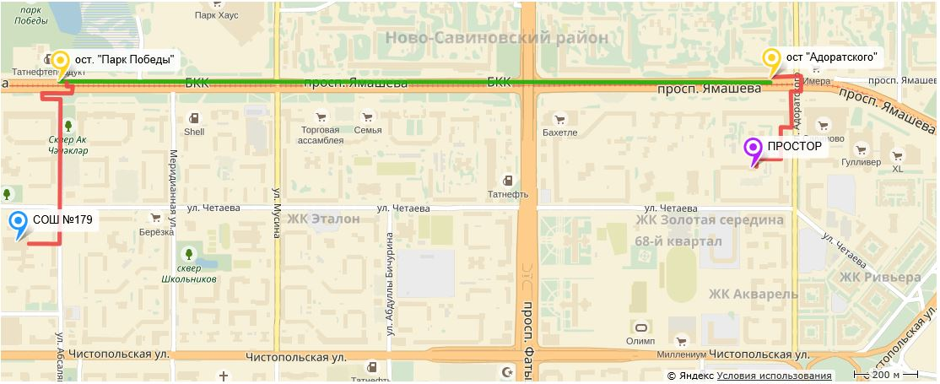
https://yandex.ru/maps/?um=constructor:67BFN6ht2RwPp2quiCuiVqSqGXZPst4a&amp;source=constructorLink

В главную судейскую коллегию
ОТКРЫТЫХ СОРЕВНОВАНИЙ МБУДО ДДЮТИЭ «ПРОСТОР»
ПО СПОРТИВНОМУ ТУРИЗМУ НА ПЕШЕХОДНЫХ ДИСТАНЦИЯХ 2020 ГОДА
название соревнований
от________________________________________________________________
название командирующей организации, адрес, телефон, e-mail, http
_______________________________

ЗАЯВКА
на участие в соревнованиях
Просим допустить к участию в соревнованиях команду:
______________________________________________________
(название команды)
в следующем составе:
№ п/п | Фамилия Имя отчество  участника | дата и Год  рождения | Спортивный  разряд | Медицинский  допуск  слово “допущен”  подпись и печать врача  напротив каждого участника | примечания
1.
2.
3.
4.
5.
6.
7.
8.
9.
10.

Всего допущено к соревнованиям ________ человек. Не допущено к соревнованиям человек, в том числе
М.П. Врач / /
Печать медицинского учреждения подпись врача расшифровка подписи врача

Представитель команды
ФИО полностью, домашний адрес, телефон, e-mail

«С правилами техники безопасности знаком» / /
подпись представителя расшифровка подписи
Тренер команды
Звание, ФИО полностью, домашний адрес, телефон, e-mail
Руководитель / /
М.П. название командирующей организации подпись руководителя расшифровка подписи

